
Estado do Tocantins
Poder Legislativo
EXCELENTÍSSIMO SENHOR PRESIDENTE DA ASSEMBLEIA LEGISLATIVA DO ESTADO DO TOCANTINS.
Requer Votos de aplausos a UMA – Universidade da Maturidade, através dos senhores coordenadores Dra. Phd Neila Barbosa Osório e prof. Dr. Luiz Sinésio Silva Neto, pela matéria no Jornal Nacional acerca da valorização da educação e promoção do idoso indígena da tribo Xerente, em Tocantínia.

O Deputado que o presente subscreve vem nos termos regimentais desta Augusta Casa de Leis, após anuência do Plenário vem requerer a Vossa Excelência Votos de aplausos a UMA – Universidade da Maturidade, através dos senhores coordenadores Dra. Phd Neila Barbosa Osório e prof. Dr. Luiz Sinésio Silva Neto, pela matéria no Jornal Nacional acerca da valorização da educação e promoção do idoso indígena da tribo Xerente, em Tocantínia.

JUSTIFICATIVA
A UMA- Universidade da Maturidade tem 15 anos de atuação não só frente aos cuidados com os idosos, mas também promovendo ensino, pesquisa e extensão, atuando em defesa dos direitos da pessoa idosa.
Na última segunda-feira, dia 15, a UMA foi destaque nacional, no Jornal Nacional, trazendo a importância do resgate da esperança na tribo Xerente, no município de Tocantínia através do ensino com o retorno dos idosos à sala de aula, aprendendo a ler e escrever, entre outras atividades educacionais. Uma matéria com muita emoção, que destaca a importância da educação, bem como seu papel na vida do idoso e a grande missão que a UMA desenvolve, com afeto, humanismo, seriedade, resgatando a auto-estima dos idosos e claro, promovendo pesquisa e ciência.
A UMA é um programa de extensão da Universidade Federal do Tocantins (UFT), uma proposta pedagógica de tecnologia social voltada à melhoria da qualidade de vida dos idosos, que visa à integração dos mesmos com os alunos de graduação, identificando o papel e a responsabilidade da Universidade em relação às pessoas de terceira idade, com atividades físicas, culturais e sociais. É um espaço de convivência social de aquisição de novos conhecimentos voltados para o envelhecer sadio e digno e, sobretudo, na tomada de consciência da importância de participação do idoso na sociedade enquanto sujeito histórico.
Solicito ainda, que deem ciência através do endereço da UMA, em Palmas: Campus de Palmas da Universidade Federal do Tocantins, Palmas-TO.

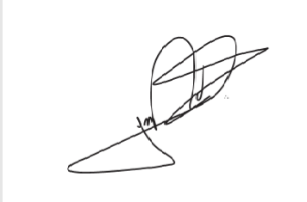
JORGE FREDERICO
Deputado Estadual

